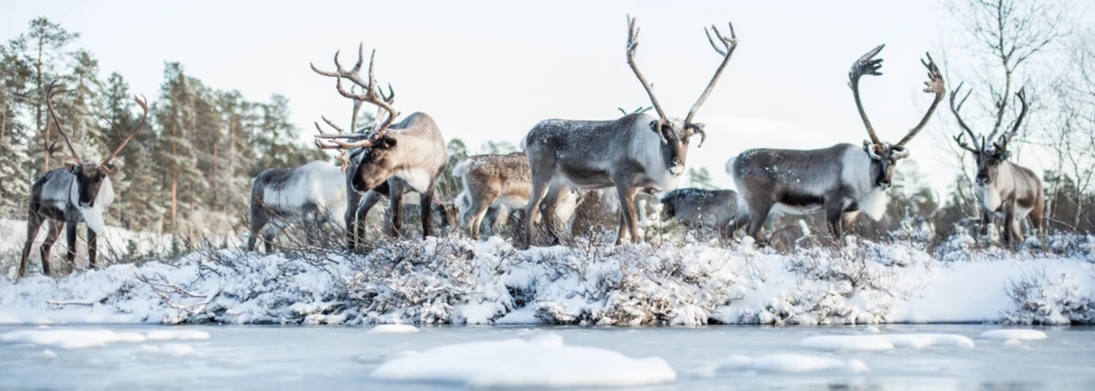

VIRU tegevusgruppide loodusturismi arendamise õppereis Lapimaale
13.-19.03.2022
Pühapäev, 13.03
Pagari (6:30)- Jõhvi Vironia bussipeatus (6:45)- Rakvere Aqua parkla (7:45)- Kuusalu bussipeatus (8:35)-Tallinna sadam D-terminal (9:10)
10:30-12:30 Laev Tallinn-Helsingi. Tallink buffee, hiline HS
Helsingi-Jyväskülä-Oulu (609 km, puhas sõiduaeg vähemalt 7 h 30 min)
Majutus Oulus. Lapland Hotels Oulu.
https://www.laplandhotels.com/FI/kaupunkihotellit/oulu/lapland-hotels-oulu.html
Esmaspäev, 14.03 Kirjutab: PAIK
9:00 Hommikusöök hotellis
10:00 Väljasõit Oulust.
11:30 Kemi lumelinna külastus. Lumest ja jääst ehitatud elamuskeskuse külastus. https://experience365.fi/lumilinna/snowexperience365/
16:00 Raanujärvi. Majutus Napapiirin Järvilomat (6-10 kohalised majad). Igas majas on oma köök ja saun. Olemas on rätikud ning kaminapuud. Võimalus kasutada tõukekelkusid. Samuti on igas majas 4 paari räätsasid. Kõik majad ei asu lähestikku, kuid mitte kaugemal kui 1-2 km. Majade plaan lisatud eraldi. https://napapiirinjarvilomat.fi/about-us
18:00 Õhtusöök
Teisipäev, 15.03 Kirjutab: Arenduskoda ja KIKO
7:00 Hommikusöök majades
7:40 Väljasõit Ritavalke Pello
8:15 Valkea Arctic Experience ja Solumate Huskis. Riiete vahetamine enne tegevusi. (Mõlemad asutused on Leader projekti toetust saanud) https://valkea.net/
9:00-10:30 Huski loodusretk (12 in) ja lumesaani retk (12 in). Jätkusuutlik ning säästev turism, piirkonna eripära kasutamine kogukonna arendamiseks. Koostöö ja elamused.
10:30-12:00 Gruppide vahetus, samad tegevused.
12:15-14:00 Lõunasöök Kotariipis koos kohaliku tegevusgrupiga (LAG Outokaira Tuottamhan). Ettekanded. Koostöö ja piirkonna arendused läbi ühise brändingu „Original lapland“. Iina Askonen ja Anne Anttila. https://www.outokaira.fi/ ja https://originallapland.com/
14:30-15:30 Põhjapõtrade farmi külastus. (Leader projekt) Reindeer Lake Resort asub Pellos Puolamajärvi järve kaldal , mis on üks Lapimaa ilusamaid järvi. Puolamajärvi järv on saanud oma nime saamikeelsest sõnast "buolam", mis tähendab tuld. Soome kümnete tuhandete järvede hulgast kannab Puolamajärvi nime vaid üks. Meie nimi "Reindeer Lake Resort" pärineb legendist, et Puolamajärvi järv on nii maagiline, et isegi põhjapõdrad peatuvad toiduotsinguil selle veetlevatel vetel.
https://reindeerlakeresort.fi/en/puolamajarvi-lake-lapland-finland/
Tagasi majutusse.
18:00 Õhtusöök Napapiirin Järvilomatis. Õhtused tegevused.
Kolmapäev, 16.03 Kirjutab VIKO
8:00 Hommikusöök majades
9:00 Väljasõit Mellakoski
10:00-11:00 Külastame Pahka ateljeed. www.pahka-ateljee.com Pole paremat kunstnikku kui loodus. Kohaliku looduskunstniku tegemised ja loodusjutud. Isa loodusjutte vestab poeg Urho Kangas (LAG Outokaitra juhatuse liige).
12:00-14:00 Lõuna puhkekeskuses Karemajat. Keskus asub mäe otsas, võimalusel proovime ka kelgu ja tuubirada. (Leader projekt) https://karemajat.fi/fi/
14:30-15:30 Aavasaksa mäe ja matkaraja külastus. Loodusturismi korraldamine. www.aavasaksa.fi
Aavasaksa on mägi Soomes Lapi maakonnas Ylitornio vallas Tornio jõe kaldal 70 km kaugusel Torniost. Mäe kõrgus merepinnast on 242 m (teistel andmetel 222 m) ning ta on ümbruskonna mägedest selgesti kõrgem. Prantsuse Teaduste Akadeemia tegi seal Pierre Louis Moreau de Maupertuis' juhtimisel 1736–1737 geofüüsikalisi mõõtmisi, mis kinnitasid Isaac Newtoni teooriat, mille kohaselt Maa on lapik. Aavasaksa on vanast ajast olnud tuntud kui maastikuline vaatamisväärsus ning kuulub keskkonnaministeeriumi poolt valitud 27 rahvusmaastiku hulka. Jõekallas esindab Soomele iseloomulikku maastikku. Juba alates 18. sajandist on olnud tegemist lääneeurooplastele ühe tuntuma kohaga Soomes. Aavasaksal on puhkeküla ja suusakeskus, kohvik ja vaatetorn.
Aavasaksal asub ka Struve meridiaanikaare üks punkte. Aavasaksa järgi on nimetatud asteroid 2678 Aavasaksa.
16:00-18:00 Aavasaksa suusakeskuse külastus. Murdmaa ja mäesuusatamine.
https://karemajat.fi/en/activities/winter
19:00 Sõit majutusse. Õhtusöök Napapiirin Järvilomatis. Õhtused tegevused.
Neljapäev, 17.03 Kirjutab: Partnerid ja VRKY
8:00 Hommikusöök majades
09:00 Väljasõit Rovaniemi suunal
9:15-10:45 Tatuka põhjapõdra farmi külastus. (Leader projekt) Põhjapõdra retk. (2 km) Põhjapõder on Põhja-Soome looduse ja kultuuri lahutamatu osa ning põhjapõdrakasvatus põhineb traditsioonilistel teadmistel ja oskustel. Põhjapõdrakasvataja ise peab kohanema põhjapõdra loomuliku elustiiliga igal aastaajal. Põhjapõdrakasvatus on siiani olemasolevatest põhjapoolsetest tööstusharudest vanim. See on oluline tööandja ja küla elujõu hoidja.
Põhjapõder on poolmetsik loom, kes elab suurema osa oma ajast vabana põhjapoolsetes metsades. Kevadel sünnivad uued vasikad, kes järgnevad oma emale pikaks ajaks. Sügisel koguvad põhjapõdrakasvatajad loomad põhjapõtrade eraldamiseks kokku ja märgistavad põhjapõdrad kõrvamärkidega, et tulevikus uusi tuvastada.
Tänapäeval pakub turism põhjapõdrakasvatajatele lisaks traditsioonilisele põhjapõdrakasvatusele ka uusi sissetulekuallikaid.
https://www.tatuka.fi/
11:00-17:00 Päev Rovaniemis. Jõulumaa ja jõuluvana külastus. Toodete pakkumine ja teenuste kasutamine piirkonna turismikeskuses. https://santaclausvillage.info/fi/
13:00 Lõunasöök Rovaniemis http://www.christmashouse.fi/ravintola.html
14:00 teaduskeskuse ja muuseumi Arktikum külastus. www.arktikum.fi
Tagasisõit majutusse.
18:00 Sõit majutusse. Õhtusöök Napapiirin Järvilomatis. Õhtused tegevused.
Reede, 18.03
7:00 Hommikusöök majades
8:00 Väljasõit Raanujärvi- Helsingi (835 km, puhas võiduaeg vähemalt 10 h)
Õhtusöök ja majutus Helsingis. Lapland Hotels Bulevardi
Laupäev, 19.03
8:00 Hommikusöök hotellis
9:00 Väljasõit sadamasse
10:30-12:30 Laev Helsingi-Tallinn. Tallink buffee, hiline HS
Tallinn- Kuusalu-Rakvere-Jõhvi-Pagari
Kava koostas: https://originallapland.com/
Vaata lisaks piirkonna kohta: https://travelpello.fi/en/

